Комплект лекций по междисциплинарному курсу «Технология монтажа, обслуживания и ремонта схем КИПиА»
Для профессии 18494 «Слесарь по контрольно-измерительным приборам и автоматике» (подготовка на 2–3 разряды)
Раздел: Виды электрических схем. Основные обозначения, применяемые на электрических схемах

Лекция 1. Нормативная база и классификация электрических схем
Продолжительность: 2 академических часа
Цель лекции: Изучить роль и значение электрических схем в профессиональной деятельности слесаря КИПиА, нормативную базу ЕСКД, классификацию схем по видам и типам.
1.1. Значение электрических схем в работе слесаря КИПиА
Умение безошибочно читать и интерпретировать электрические схемы является фундаментальной и обязательной компетенцией специалиста по КИПиА. Схемы служат универсальным техническим языком, связывающим проектировщиков, монтажников, наладчиков и эксплуатационный персонал. Они однозначно определяют состав оборудования, логику его функционирования и все электрические взаимосвязи. Непонимание видов схем и условных обозначений ведет к ошибкам при монтаже, ремонте и диагностике, что чревато выходом оборудования из строя, нарушением технологического процесса и созданием аварийных ситуаций.
1.2. Нормативная база ЕСКД
Разработка и оформление всех видов электрических схем в Российской Федерации строго регламентирована комплексом государственных стандартов Единой системы конструкторской документации (ЕСКД). Основные стандарты, которые необходимо знать слесарю КИПиА:
- ГОСТ 2.701-2008 «ЕСКД. Схемы. Виды и типы. Общие требования к выполнению».
- ГОСТ 2.702-2011 «ЕСКД. Правила выполнения электрических схем».
- ГОСТ 2.709-89 «ЕСКД. Обозначения условные проводов и контактных соединений электрических элементов, оборудования и участков цепей в электрических схемах».
- ГОСТ 2.721-74 «ЕСКД. Обозначения условные графические в схемах. Обозначения общего применения».
- ГОСТ 2.755-87 «ЕСКД. Обозначения условные графические в электрических схемах. Устройства коммутационные и контактные соединения».
- ГОСТ 2.730-73 «ЕСКД. Обозначения условные графические в схемах. Приборы полупроводниковые».
1.3. Классификация схем по видам
Согласно ГОСТ 2.701, схемы подразделяются на виды в зависимости от видов элементов и связей, входящих в состав изделия:
- Электрические (Э): Показывают электрические элементы (двигатели, реле, датчики, контроллеры) и связи между ними. Это основной вид схем, используемый в КИПиА.
- Гидравлические (Г): Показывают элементы гидроприводов, трубные проводки, клапаны. Часто сопрягаются с электрическими схемами систем автоматизации.
- Пневматические (П): Показывают элементы пневмоприводов и пневмоаппаратуры.
- Кинематические (К): Показывают механические связи (валы, шестерни, муфты) в приводной части механизмов.
Таблица 1.1. Виды схем и их элементы
Вид схемы | Буквенный код | Основные изображаемые элементы | Пример применения в КИПиА
Электрическая | Э | Реле, датчики, контроллеры, провода | Принципиальная схема щита управления
Гидравлическая | Г | Насосы, клапаны, гидроцилиндры, трубопроводы | Схема гидропривода задвижки
Пневматическая | П | Пневмоцилиндры, клапаны, редукторы, фильтры | Схема пневмоавтоматики
Кинематическая | К | Валы, подшипники, муфты, шестерни | Схема привода механизма
Вопросы для повторения (Лекция 1):
- Почему умение читать электрические схемы является обязательной компетенцией для слесаря КИПиА?
- Перечислите основные ГОСТы, регламентирующие выполнение электрических схем.
- На какие виды подразделяются схемы согласно ГОСТ 2.701? Дайте краткую характеристику каждому виду.
- Какой вид схем является основным для слесаря КИПиА и почему?
- Какие виды схем, кроме электрических, могут встречаться в работе слесаря КИПиА и для чего они используются?

Лекция 2. Типы электрических схем: структурные, функциональные и принципиальные
Продолжительность: 2 академических часа
Цель лекции: Изучить основные типы электрических схем: структурные, функциональные и принципиальные. Сформировать умение определять назначение каждой схемы, читать их и применять для решения профессиональных задач.
2.1. Классификация электрических схем по типам
Электрические схемы в зависимости от основного назначения подразделяют на типы. Каждый тип решает свою задачу в жизненном цикле системы. Для слесаря КИПиА наиболее важны следующие типы:
- Структурная (Э1)
- Функциональная (Э2)
- Принципиальная (Э3)
- Соединений (монтажная) (Э4)
- Подключений (Э5)
- Общая (Э6)
- Расположения (Э7)
- Объединенная (Э0)
2.2. Схема электрическая структурная (Э1)
На структурной схеме изображают все основные функциональные части изделия (элементы, устройства и функциональные группы) и основные взаимосвязи между ними. Графическое построение схемы должно обеспечивать наилучшее представление о последовательности взаимодействия функциональных частей в изделии.
Назначение: Общее ознакомление с составом и принципом работы системы. Используется на начальных этапах проектирования и изучения объекта.
Пример: Структурная схема системы автоматизации котла, где блоками показаны: датчик температуры, контроллер, исполнительный механизм клапана.
2.3. Схема электрическая функциональная (Э2)
На функциональной схеме изображают функциональные части изделия (элементы, устройства и функциональные группы), участвующие в процессе, иллюстрируемом схемой, и связи между этими частями. Графическое построение схемы должно давать наиболее наглядное представление о последовательности процессов, иллюстрируемых схемой.
Назначение: Изучение алгоритмов функционирования отдельных узлов системы. Часто используется для описания сложных систем управления.
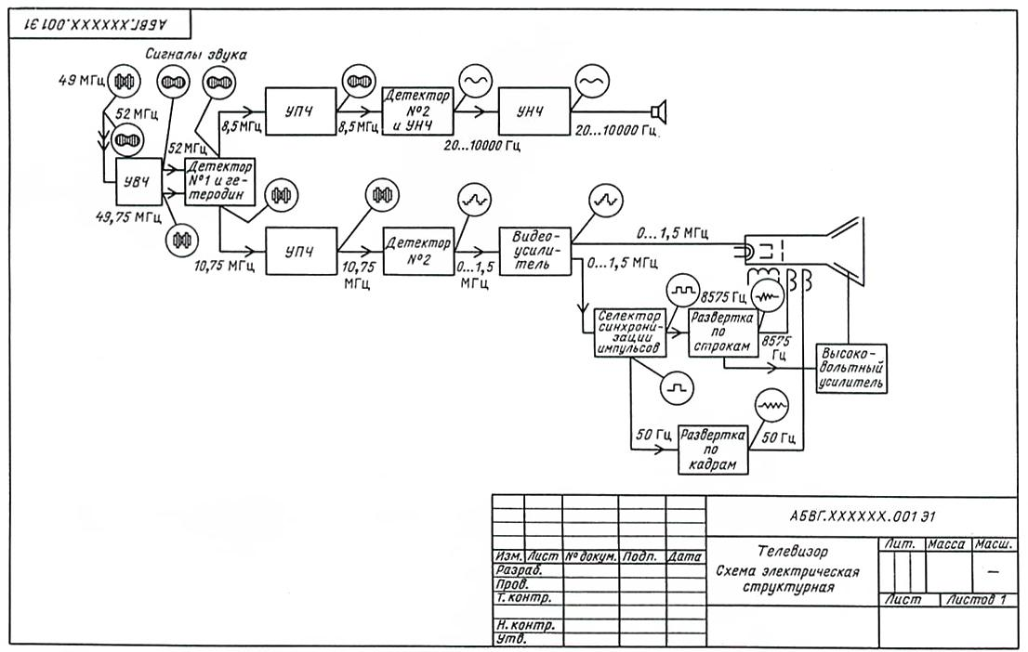
Рисунок 2.1. Схема электрическая функциональная (Э2)
2.4. Схема электрическая принципиальная (полная) (Э3)
На принципиальной схеме изображают все электрические элементы или устройства, необходимые для осуществления и контроля в изделии установленных электрических процессов, все электрические взаимосвязи между ними. Схемы выполняют для изделий, находящихся в отключенном положении.
Назначение: Детальное изучение работы электрической части изделия, проведение расчетов, поиск неисправностей, разработка программ управления. Это основной рабочий документ для слесаря КИПиА при ремонте и наладке.
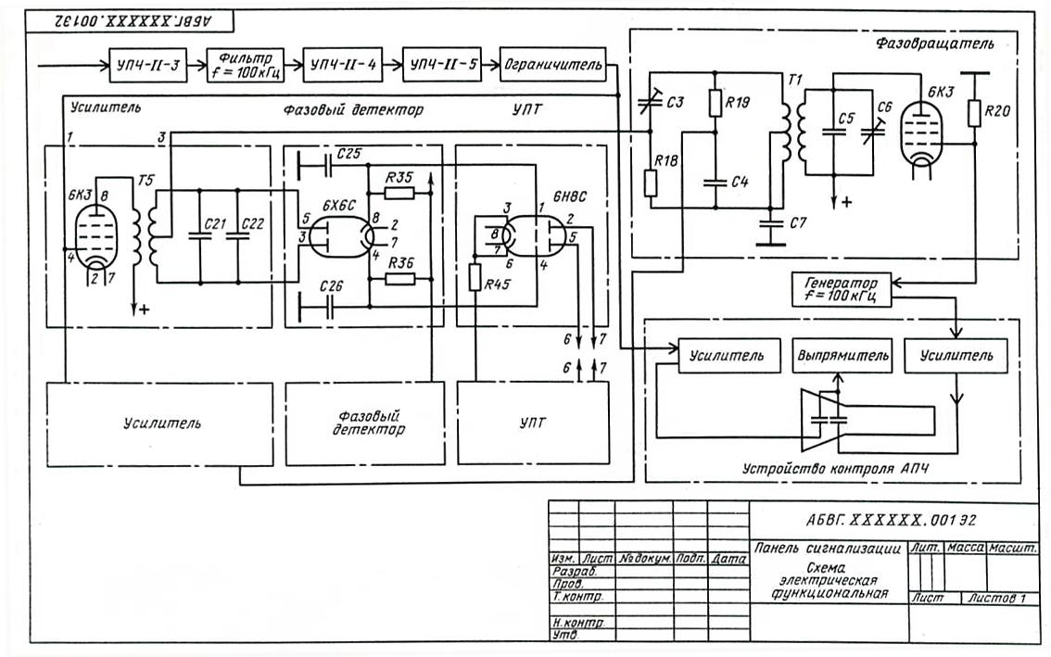
Рисунок 2.2. Схема электрическая принципиальная (полная) (Э3)
Таблица 2.1. Сравнительная характеристика типов схем Э1, Э2, Э3
Тип схемы | Код | Уровень детализации | Основное назначение | Ключевой вопрос, на который отвечает схема
Структурная | Э1 | Низкий (блоки) | Общее понимание системы | "Из каких основных блоков состоит система и как они связаны?"
Функциональная | Э2 | Средний (сигналы, процессы) | Понимание алгоритма работы | "Как протекает процесс и какие сигналы задействованы?"
Принципиальная | Э3 | Высокий (все элементы) | Монтаж, ремонт, наладка | "Как физически соединены все элементы и какова логика цепи?"
Вопросы для повторения (Лекция 2):
- Назовите основные типы электрических схем, используемые в работе слесаря КИПиА.
- В чем заключается основное назначение структурной схемы (Э1)?
- Чем функциональная схема (Э2) отличается от структурной?
- Почему принципиальная схема (Э3) является основным рабочим документом при ремонте и наладке?
- Какой тип схемы вы будете использовать для общего ознакомления с системой автоматизации, а какой – для поиска неисправности в цепи датчика?

Лекция 3. Типы электрических схем: монтажные, подключений, общие, расположения
Продолжительность: 2 академических часа
Цель лекции: Изучить типы электрических схем, предназначенные для монтажа, подключения и размещения оборудования: схемы соединений (Э4), подключений (Э5), общие (Э6), расположения (Э7) и объединенные (Э0). Научиться применять их при выполнении монтажных и пусконаладочных работ.
3.1. Схема электрическая соединений (монтажная) (Э4)
На схеме соединений изображают все устройства и элементы, входящие в состав изделия, их входные и выходные элементы (соединители, платы, зажимы), а также соединения между ними. Расположение графических обозначений должно примерно соответствовать действительному размещению в изделии.
Назначение: Выполнение физического монтажа проводок и соединений внутри шкафа, панели, стойки. Указание точек подключения, маркировки проводов, типов разъемов.
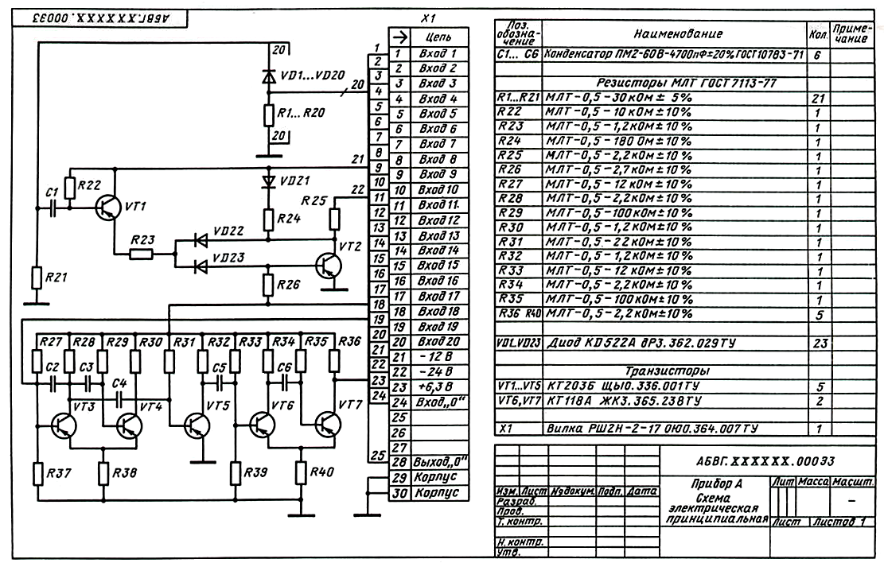
Рисунок 3.1. Схема электрическая соединений (монтажная) (Э4)

3.2. Схема электрическая подключений (Э5)
На схеме подключения изображают изделие, его входные и выходные элементы и подводимые к ним концы проводов и кабелей внешнего монтажа. Указываются характеристики внешних цепей или адреса подключения.
Назначение: Подключение готового изделия (шкафа, панели) к внешним цепям: сетям питания, датчикам, исполнительным механизмам, другим шкафам.
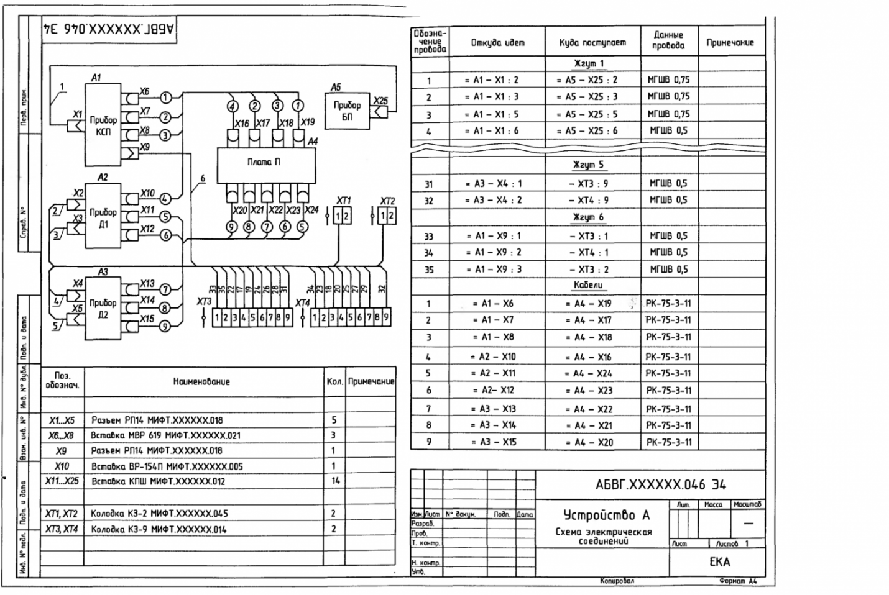
Рисунок 3.2. Схема электрическая подключения (Э5)
3.3. Схема электрическая общая (Э6) и расположения (Э7)
- Общая схема (Э6): Изображает устройства и элементы, входящие в комплекс, а также провода, жгуты и кабели, соединяющие их. Показывает взаимосвязи между отдельными шкафами, панелями в рамках одной системы.
- Назначение Э6: Общее понимание состава распределенной системы и связей между ее частями.

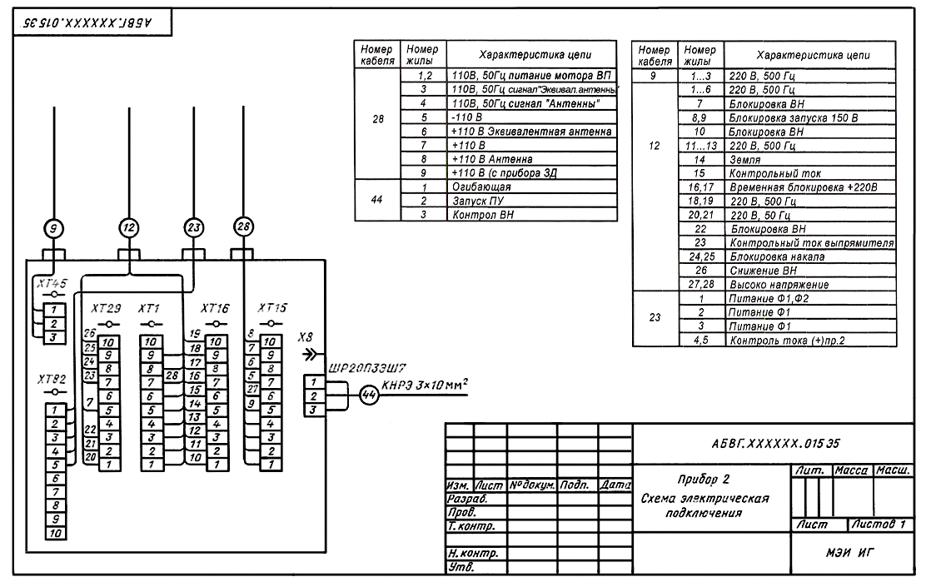
Рисунок 3.3. Схема электрическая общая (Э6)
- Схема расположения (Э7): Изображает составные части изделия и связи между ними на плане конструкции, помещения или местности. Показывает, где физически располагается оборудование.
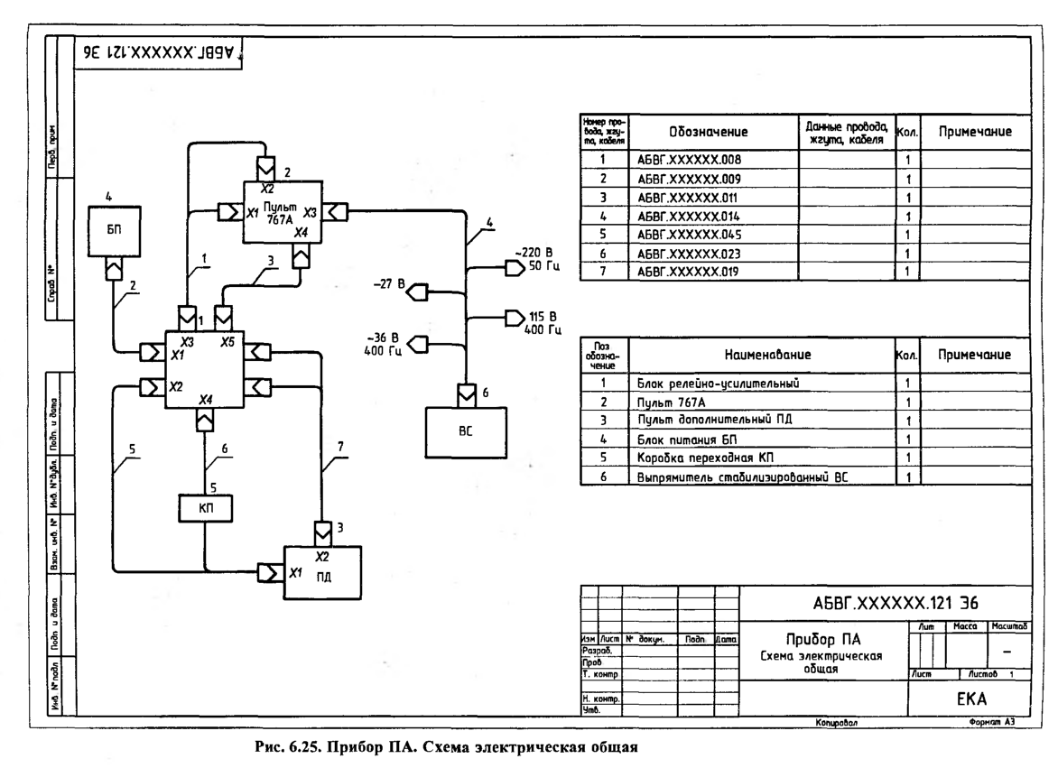
Рисунок 3.4. Схема электрическая расположения (Э7)
Назначение Э7: Планирование размещения оборудования, прокладки кабельных трасс, монтажа на объекте.
3.4. Схема электрическая объединенная (Э0)
На объединенной схеме изображают различные типы схем (например, принципиальную и соединений) на одном чертеже. Это позволяет компактно представить информацию, но требует внимательности при чтении.
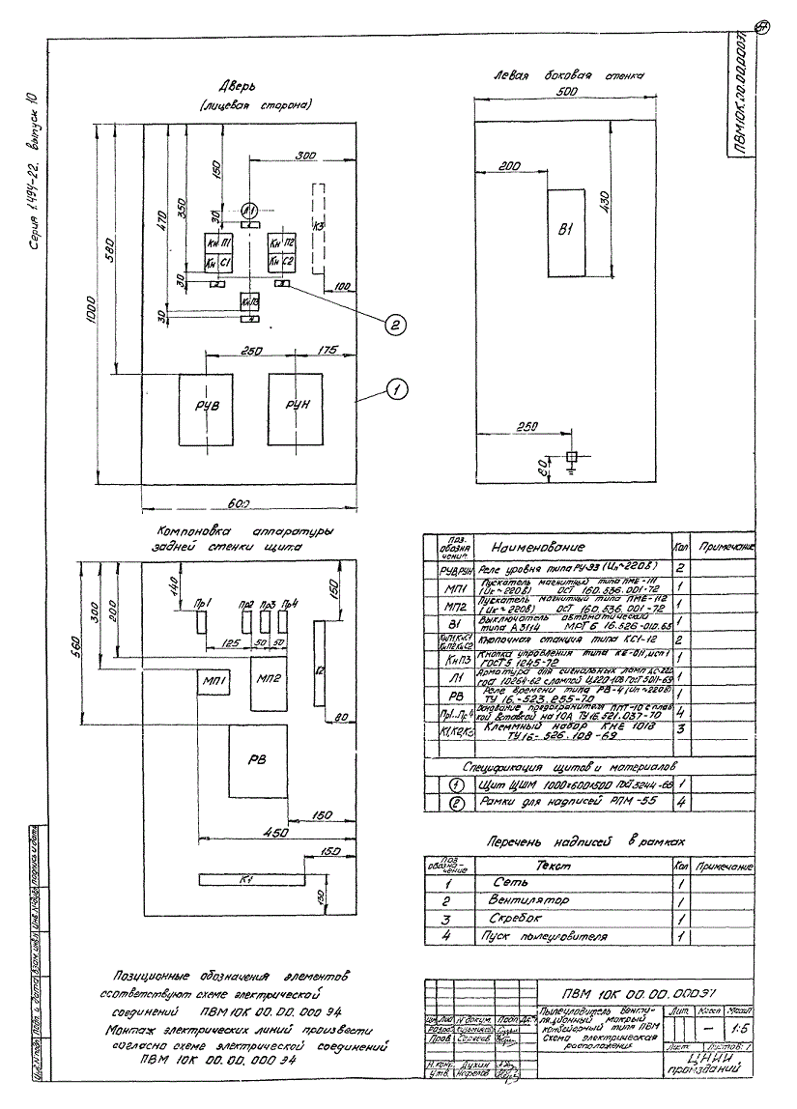
Рисунок 3.5. Схема электрическая объединенная (Э0)

Таблица 3.1. Область применения различных типов схем на разных этапах работ
Этап работы слесаря КИПиА | Наиболее используемые типы схем | Цель использования
Ознакомление с объектом | Э1 (структурная), Э6 (общая), Э7 (расположения) | Понимание состава системы и размещения оборудования
Монтаж оборудования в шкафу | Э4 (соединений), Э3 (принципиальная) | Правильная сборка и внутренняя коммутация
Подключение шкафа к объекту | Э5 (подключений), Э7 (расположения) | Корректное соединение с внешними цепями и датчиками
Поиск и устранение неисправностей | Э3 (принципиальная), Э4 (соединений) | Анализ логики работы и проверка физических соединений
Составление отчетной документации | Э7 (расположения), Э6 (общая) | Фиксация фактического размещения и соединений
Вопросы для повторения (Лекция 3):
- Какую информацию содержит схема соединений (Э4) и для каких работ она предназначена?
- Чем отличается схема подключений (Э5) от схемы соединений (Э4)?
- Что показывает схема расположения (Э7) и в каких случаях она необходима?
- В чем преимущество и недостаток использования объединенной схемы (Э0)?
- На каком этапе монтажа щита управления вы будете использовать схему Э4, а на каком – схему Э5?

Лекция 4. Условные графические обозначения (УГО) и основы чтения электрических схем
Продолжительность: 2 академических часа
Цель лекции: Изучить основные условные графические обозначения (УГО) элементов, используемых в электрических схемах КИПиА. Освоить буквенные коды элементов, правила обозначения линий связи. Сформировать начальные навыки чтения принципиальных и монтажных схем.

4.1. Система условных обозначений на схемах
Каждый элемент на электрической схеме обозначается графическим символом (УГО) и буквенно-цифровым позиционным обозначением. Это позволяет однозначно идентифицировать элемент на схеме и в спецификации.
Пример позиционного обозначения: K2, где:
- K – буквенный код (реле, контактор),
- 2 – порядковый номер элемента этого типа на схеме.
4.2. Основные буквенные коды (по ГОСТ 2.710)
- Q – Выключатели и разъединители в силовых цепях (автоматические выключатели, рубильники).
- S – Выключатели и переключатели в цепях управления (кнопки, ключи, тумблеры).
- K – Реле, контакторы, пускатели.
- KM – Контактор (частный случай).
- H – Сигнальные устройства (звонки, сирены, лампы).
- R – Резисторы.
- C – Конденсаторы.
- L – Катушки индуктивности, дроссели.
- VD – Диоды, стабилитроны.
- VT – Транзисторы.
- DA, DD – Интегральные микросхемы (аналоговые, цифровые).
- B – Преобразователи неэлектрических величин в электрические (датчики, микрофоны).
- P – Приборы измерительные (вольтметры, амперметры).

4.3. Важнейшие графические обозначения для КИПиА
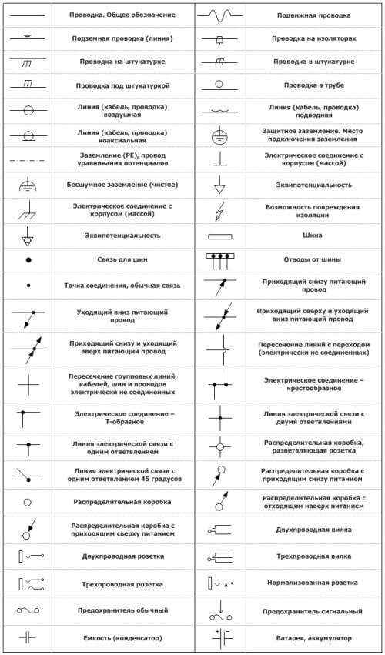
Рисунок 4.1. Обозначения электропроводок и соединений

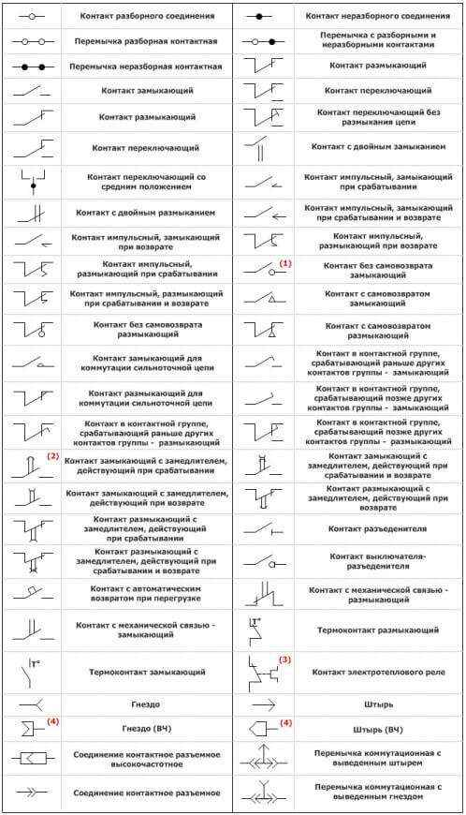
Рисунок 4.2. Обозначения контактов и контактных соединений
Примечание:
- Обозначение самовозврата (или его отсутствие) используется только при необходимости специально подчеркнуть наличие такой функции в контактном узле.
- Замедление происходит при движении в направлении от края дуги к ее центру. Обозначение замедлителя допускается изображать с противоположной стороны обозначения подвижного контакта.
- Такое обозначение контакта используется при разнесенном способе изображения реле.
- Соединение контактное разъемное, коаксиальное (высокочастотное).

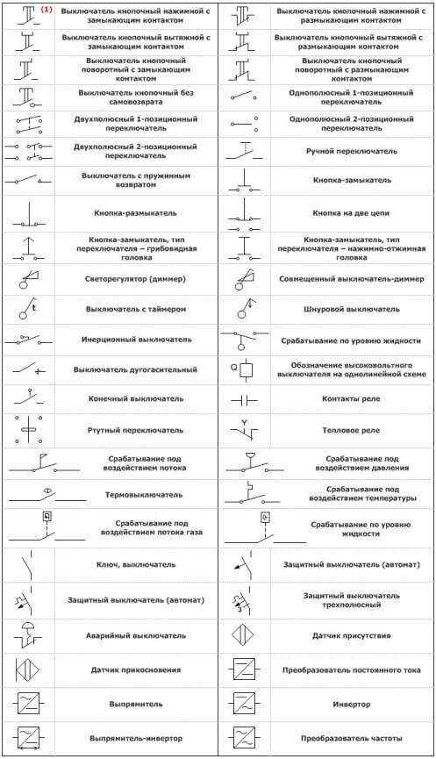
Рисунок 4.3. Обозначения различных выключателей
Примечание:
- Кнопочные выключатели имеют самовозврат, за исключением тех, которые обозначены как не имеющие самовозврата.

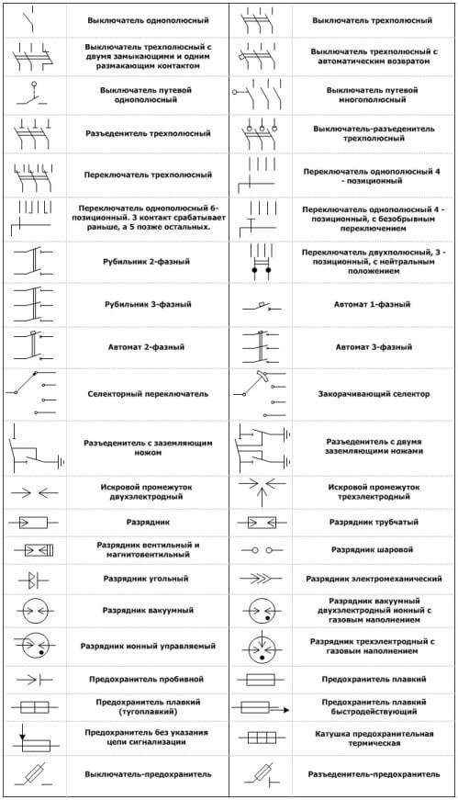
Рисунок 4.4. Обозначения переключателей, рубильников и разрядников
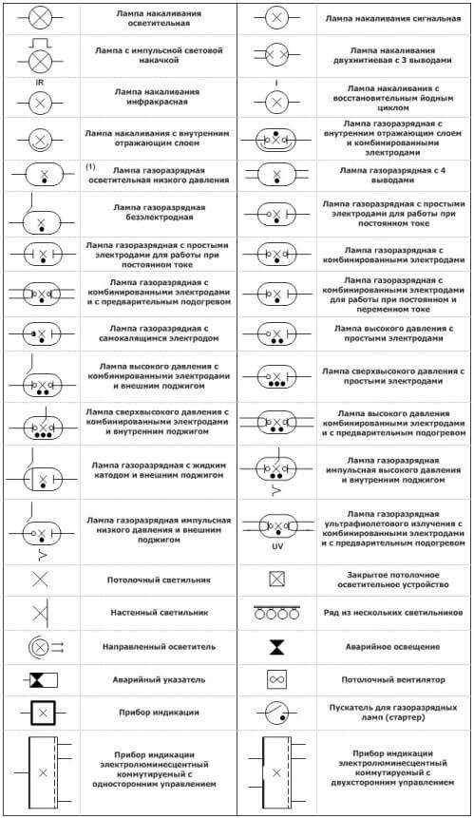
Рисунок 4.5. Обозначения источников света и осветительных приборов
Примечание:
Для указания типа ламп используются буквенные обозначения:
- EL — электролюминесцентная
- FL — флуоресцентная.
- Функциональное назначение (буквенный код):
  - S — выключатель, кнопка, переключатель в цепи управления;
  - K — реле, контактор, пускатель;
  - R — резистор;
  - C — конденсатор;
  - Q — выключатель в силовой цепи (автомат, разъединитель).
- Линии связи: Сплошная линия – электрическая связь; пунктирная – механическая связь (например, между датчиком и его чувствительным элементом); двойная линия или линия с буквой P – пневматическая связь.
Вопросы для повторения (Лекция 4):
- Из каких двух частей состоит полное обозначение элемента на схеме? Приведите пример.
- Какой буквенный код имеют реле, кнопки управления и измерительные приборы?
- Как графически обозначаются замыкающий и размыкающий контакты?
- Что обозначает пунктирная линия, соединяющая два элемента на схеме?
- Опишите последовательность действий при чтении принципиальной электрической схемы.

